Tic 190

Prêmio Mario Covas 2007

Roteiro de Apresentação do Trabalho

Identificação
Título: Solução para Digitalização, Gerenciamento e Disponibilização do Diário Oficial do Estado de São Paulo.

Nome da(s) instituição(ões) envolvida(s): Imprensa Oficial do Estado de SP

Nome do responsável pela inscrição: Márcio Moreira

Nome dos integrantes da equipe: Antonio Carlos Lopes de Freitas
César Augusto Niacaris
Elaine Rovero Munayer
José Roberto Viera de Almeida
Lucas Maranhão Matis Pereira
Ricardo Brasil
Ricardo Fracaroli Vilanova
Rosana de Carvalho Cruz

Categoria: Uso das Tecnologias de Informação e Comunicação – Categoria: Transações para a Sociedade

Problema enfrentado ou oportunidade percebida e solução adotada
Desde sua criação, em 1891, a Imprensa Oficial do Estado de São Paulo é responsável pela publicação de Diário Oficial do Estado. No início, com suas fontes e resultado final totalmente em papel. Alcançou, em 2001, a automatização de sua produção, passando a não mais ter somente o “papel impresso”, mas o “arquivo digital” que gerou a publicação.
A partir desta data, inúmeras facilidades e benefícios foram alcançados e, com estes resultados, o interesse em “digitalizar” as edições anteriores passou a ter mais concreta razão de acontecer. Com o passar do tempo, a necessidade de não correr o risco de perder informações, ou seja, “perenizar” este importante meio de comunicação e prestação de serviços ao cidadão, tornou este projeto mais do que estratégico: imprescindível.
Em 2002, 10 anos do Diário Oficial, a partir da data mais atual para as mais antigas (1992-2001), foram digitalizadas. Falamos de 3 milhões de páginas digitalizadas a um custo de R$ 5,2 milhões. Disponibilizadas para acesso através da Internet, foi objeto de 9,1 milhões de visualizações de páginas entre 2004 e 2005, com 1 milhão visitantes neste mesmo período. Com a funcionalidade implementada e a evolução natural do uso da tecnologia de Web Sites, identificaram-se oportunidades de melhorias no site em produção: melhoria nos critérios de usabilidade, integração maior do processo como um todo, identificação dos usuários e seus interesses, incorporação de novos quesitos de segurança e autenticidade de informação etc.
Por outro lado, novas demandas foram geradas: como facilitar a vida do cidadão quando busca uma informação para a qual não tem ao certa uma data ou um, simplesmente, o “caderno” específico? Como viabilizar o acesso via Internet aos outros 100 anos de Diário Oficial e, em paralelo, minimizar os riscos de perdas deste conteúdo histórico que, a cada ano, a cada manipulação, mais frágil vai se tornando?
Como respostas a estas necessidades bem como à continuidade e aprimoramento dos recursos disponibilizados anteriormente e a completa perenização do arquivo impresso, apresentamos este novo projeto de Digitalização do Diário Oficial da Imprensa Oficial do Estado de São Paulo.
Destaca-se ainda neste projeto, a realização do estabelecido no objeto da empresa, encontrado em seu Estatuto, Artigo 3º:
“II - manter sob sua permanente guarda e conservação as publicações dos atos e documentos públicos e privados por ela veiculados, assegurando o acesso a qualquer interessado, pelos meios tecnológicos mais apropriados”;
“VI – promover e atualizar permanentemente serviços eletrônicos das publicações dos atos e documentos públicos e privados, garantindo o seu acesso mediante a utilização das mais avançadas tecnologias”.

A EVOLUÇÃO DO PROCESSO
A solução aqui apresentada teve como função a automação e sistematização da geração e acesso bem como o controle do “trânsito” dos documentos, obedecendo aos requisitos legais de uma empresa pública, e com isto permitir um melhor gerenciamento destes processos bem como imprimir agilidade e maior confiabilidade e segurança à realização dos mesmos.
Com o desenvolvimento do mecanismo de visualização seqüencial de uma determinada edição, que permitirá ao consulente “folhear” o jornal através da Internet, a Imprensa Oficial disponibilizará uma importante ferramenta de consulta para pesquisadores e historiadores.

FUNCIONALIDADES

Mecanismos de Buscas
A perenização do Diário Oficial do Estado de São Paulo é, por si própria, um grande desafio que, com este projeto, torna-se viável. Entretanto, viabilizar a busca, pesquisa e o acesso, via Internet, desta importante fonte de informação, é sem dúvida, um adicional que vem ao encontro não só de expectativas, mas de necessidade de grande parcela dos cidadãos.
Quando considerado o volume de dados (7 milhões de páginas no total), esta funcionalidade torna-se ainda mais importante, tanto em termos de esforços que seriam necessários para localizar uma informação neste universo, quanto na gestão do recurso tecnológico envolvido. A previsão é de estar-se falando em algo em torno de 1,1 Terabytes de informações, crescentes diariamente a uma média de 3.000 páginas/dia, o que demanda, além de uma alta capacidade de armazenamento digital, uma robusta solução sistêmica de pesquisa a esta base.

Modernização dos Recursos de Apresentação
Como valor agregado e, atualmente item básico de qualquer solução voltada para Web Sites, o critério de usabilidade ou simplesmente a atenção ao quesito facilitador de pesquisa e acesso aos usuários é mais uma característica da solução a ser implementada com este projeto.
Fazem parte da implementação sistêmica, mecanismos amigáveis de indicação do que se pretende pesquisar (seleção, filtragem etc.) e, principalmente, da apresentação dos registros encontrados, facilitando a visualização rápida, a confirmação da informação pesquisada e, finalmente, a visualização do documento que realmente se quer encontrar, de forma simples e conhecida pelos usuários.

Uso da Certificação Digital (Selo Cronológico / Assinatura Digital)
A tecnologia das comunicações evolui de maneira rápida. O crescimento da Internet, sua abrangência, flexibilidade e a redução significativa dos custos de acesso criam um ambiente favorável ao surgimento de novas formas de negociação. O modo tradicional envolvendo presença física, assinaturas presenciais está migrando para o processo digital.
A Cerificação Digital vem elevar a segurança da comunicação entre a Imprensa Oficial e o mundo externo, feita através da rede pública de computadores, além de dar garantias e validade jurídica a todas as intenções realizadas com o uso da Assinatura Digital.
A Imprensa Oficial, como Autoridade Certificadora Oficial do Estado de São Paulo, pode prover, através da sua Infra-estrutura de chaves públicas, um ambiente de apoio aos novos sistemas que venham a utilizar os recursos da Certificação Digital, conferindo aos nossos negócios eletrônicos, condições para os mesmos resultados daqueles obtidos com os contratos fora da rede de computadores. Essas condições permitirão realizar com segurança necessária qualquer operação pela Internet através da Assinatura Digital, com carimbo de data e hora (selo cronológico).
Dentre os recursos oferecidos pela infra-estrutura de chaves públicas: Autenticação (Identificação inequívoca das partes envolvidas no processo), Privacidade (Informações compreensíveis exclusivamente para os parceiros na comunicação), Integridade (Informações não modificadas em trânsito na rede de computadores), Não-repúdio (Autoria das comunicações não pode ser contestada), Auditoria (Todas as etapas do processo podem e devem ser auditadas).
Um outro recurso importante da Certificação Digital, utilizado neste projeto, é o Selo Cronológico. Conhecido também por Time Stamping, consiste na geração de uma marcação de tempo para uma determinada informação ou documento eletrônico, com propriedades de autenticidade de um provedor de tempo confiável e integridade da data e hora gerada.
Outra funcionalidade da Certificação que também contribuirá para tornar o nosso comércio eletrônico confiável é a utilização de SSL (camada de soquetes seguros). Valendo-se de um conjunto de tecnologias criptográficas, fornece autenticação (verificação da identidade do remetente), encriptação (proteção dados contra uso não autorizado) e integridade (maneira de assegurar que os dados não foram modificados durante a transmissão); dessa maneira, toda a comunicação entre a Imprensa Oficial e seus clientes / fornecedores ficarão protegidas.
Alguns sistemas e funcionalidades que estão se valendo dos recursos da Certificação Digital no processo de Digitalização: Sistema de Busca no Diário Oficial; Gestão de Fluxo de documentos; Assinatura, verificação e autenticação de documentos eletrônicos; Autenticação de Usuários em sistemas entre outros.

Automação Completa da Captação de Matérias
Por muitos anos, a Imprensa Oficial tem desenvolvido soluções que tem por objetivo automatizar a captação de matérias. Inovadora, desenvolveu sua solução sistêmica, já com Certificação Digital, e disponibilizou para seus publicantes; realizadora, investiu esforços conjuntos para que todos os seus 5.000 pontos de publicação tivessem acesso a esta solução, valendo-se da Internet para viabilizar este alcance.
Nesta fase, falamos de uma solução de automação completa, considerando o que foi desenvolvimento anteriormente, mais o muito que se aprendeu ao longo destes três anos e ainda a integração com as outras pontas envolvidas, como por exemplo, outros web sites hoje alimentados por estas publicações, como o www.e-negociospublicos.com.br.

Gerenciamento de Documentos (Digital e Físico)
Há que se considerar, em um projeto desta amplitude, a importância da Gestão dos Documentos, impressos ou digitais. Mais um facilitador, ou um item até mesmo viabilizador da realização em si, são as funcionalidades de cadastramento, organização, controle, categorização, localização dos documentos e, tão importante como, dos fluxos nos quais percorrem estes documentos bem como a gestão dos mesmos, fundamentais para que se mantenha a integridade deste arquivo gerado.

Bureau de Serviços de Digitalização
Do esforço físico e financeiro já investido e ainda a ser investido em atividades relacionadas à perenização dos documentos físicos, pode-se destacar a importância de se criar mecanismos para que se mantenha este processo sempre ativo. Se há tempos atrás não havia tecnologia acessível para esta atividade se manter constante, hoje a realidade se faz diferente.
Um bureau vem atender a necessidade de manter em processo de digitalização constante todos os documentos que ainda se fazem existentes no meio físico, mas, que por uma questão de segurança, de integridade ou simples facilidade de manuseio, devem ser digitalizados. Há que se chegar ao dia em que todos os documentos nascerão digitais, serão encaminhados e arquivados somente digitalmente. Entretanto, um grande avanço cultural temos pela frente e, por enquanto, a realidade ainda nos apresenta documentos impressos, mas imprescindíveis para o futuro ou, simplesmente, para alcançar as fronteiras já abertas pela Internet.
Uma outra importante característica do bureau é a possibilidade de atender as necessidades da Administração Pública quanto à prestação de serviços de digitalização. Os grandes arquivos de documentos físicos hoje existentes nas mais diversas unidades precisam ser perpetuados. Entretanto, pelo volume, tempo e investimentos demandados, este processo tem se dado consoante os recursos disponíveis de cada órgão. Assim sendo, com a criação de uma estrutura para digitalização, a Imprensa Oficial atende não somente suas necessidades, mas viabiliza a realização destas atividades também para outros órgãos da esfera pública.

Caráter inovador

“Não raramente, aparece-nos aquela necessidade de um buscar um dado (ou seria uma informação?!) de um passado não muito distante: nosso Histórico Escolar, a data do nosso 1º. Emprego, aos fatos por ocasião das Eleições Diretas no Brasil ou, simplesmente, aos saudosos craques da Seleção Brasileira de 1970...”



- 1ª. Edição datada de 1º. de Maio de 1.891
- 450 km de papel por edição
- 2 mil páginas / dia por edição (pico de 3 mil)
- 16 bobinas de papel = 25 toneladas / dia
- 1 bilhão de páginas por ano

Com pouco mais de um século de existência, desde a compra da primeira máquina de escrever até a adoção dos sofisticados recursos da era digital, a Imprensa Oficial firmou-se como referência de qualidade e confiabilidade para aqueles que dela precisam.
É o terceiro parque gráfico estatal do Ocidente. Com muitos avanços, em 2003 passou a atuar como uma editora e agência de notícias. Assume a responsabilidade conferida pelo governo do Estado de ser Autoridade Certificadora Digital.

E, com este projeto, tem uma das maiores implantações de ECM do Brasil, projeto que contempla as tecnologias de Document Imaging, Document Management, RIM – Records and Information Management, OCR Full-text, Certificação Digital, Workflow, Selo Cronológico (time stamp), BPM – Business Process Management, Segurança da Informação, Search Engines e EAI – Enterprise Application Integration.

Entre as atividades contempladas, destaca-se:
- a digitalização e reconhecimento textual de todo o acervo de Diários Oficiais do Estado de São Paulo;
- a Implantação de solução de Enterprise Search para todos os diários oficiais já eletrônicos (PDF) e os provenientes do processo de captura, o que totaliza cerca de 10.000.000 de arquivos eletrônicos;
- Implantação da tecnologia de certificação digital;
- organização do acervo;
- implantação de metodologia e tecnologia para o armazenamento e gerenciamento do acervo físico documental;
- assinatura digital com selo cronológico das imagens dos diários oficiais e outros procedimentos;
- o desenvolvimento da solução que completa o processo de ECM, o qual permite a geração dos novos diários oficiais de forma eletrônica e segura, através da certificação digital.
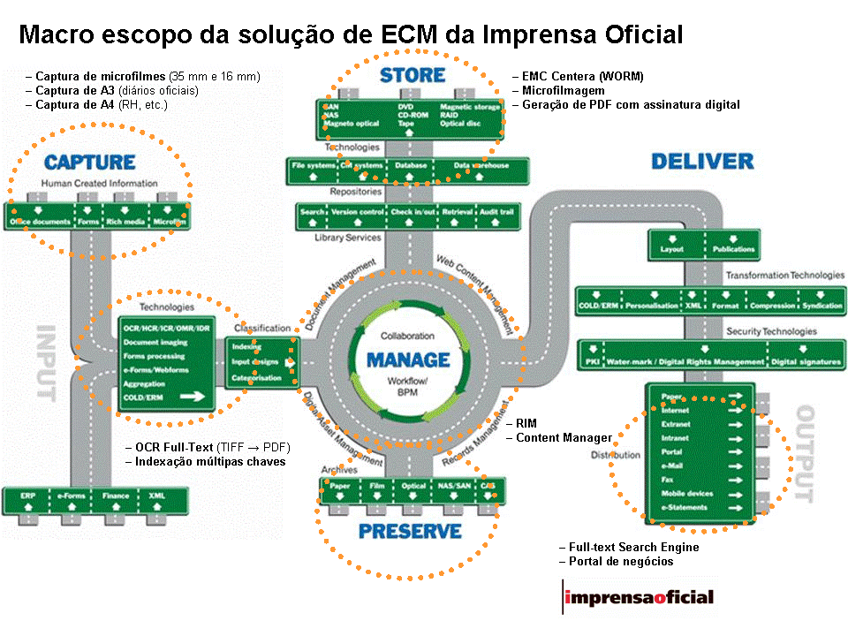

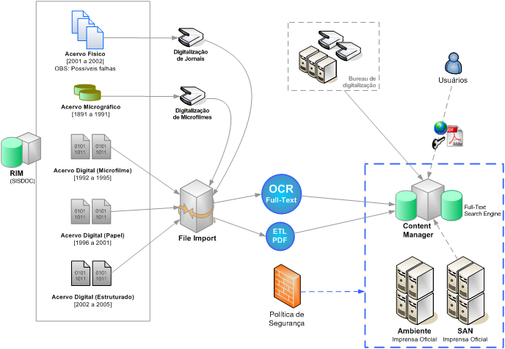

Custos
Digitalização de documentos diversos no bureau de digitalização implantado na Imprensa Oficial de São Paulo, com:
06 estações de indexação;
02 estações de captura;
03 servidores (aplicação, banco de dados e storage);
02 scanners Kodak i260;
Software de document imaging: KOFAX ASCENT Capture;
Software de OCR Full-text e complementação: ABBYY;
Extração de dados a partir de imagens digitalizadas (TIFF G4 P&B 300 DPI**) e do acervo de imagens pré-existente;
  - Resumo da infra-estrutura do projeto:
    - 75 máquinas de processamento 24 x 7;
    - Equipe de suporte 24 x 7;
    - Software do projeto: TIS eFlow

Armazenamento e preservação

- Aquisição por parte da Imprensa Oficial de um EMC² Centera 5 TB / 23 TB;
- Integração com o sistema de Content Manager da TCI;

- Preservação Física: microfilmagem e papel;
- Preservação digital: WORM e Selo Cronológico;

Gerenciamento
RIM – Records and Information Management
- Gestão dos registros da Imprensa Oficial (livros, jornais e microfilmes) de forma sistêmica;
- Módulo WEB para consultas e solicitações;
- Acesso ao sistema via autenticação com certificação digital ICP-Brasil;
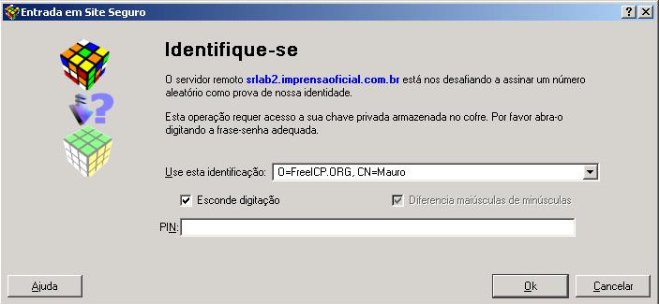

Gerenciamento
CM – Content Manager
- Gestão dos documentos eletrônicos (imagem) da Imprensa Oficial;
- Arquitetura WEB e Java;
- Acesso ao sistema via autenticação com certificação digital ICP-Brasil;

Gerenciamento
DM – Document Manager (Projeto do PUB-NET)
- Sistema de recebimento de matérias eletrônicas com certificação digital;
- Sub-projeto em modelo de fábrica de software;
- Garantia da manutenção do ciclo digital do ECM da Imprensa Oficial;
- Plataforma da solução: Java J2EE;
- Acesso ao sistema via autenticação com certificação digital ICP-Brasil;
- Assinatura de arquivos com assinatura e certificado digital;

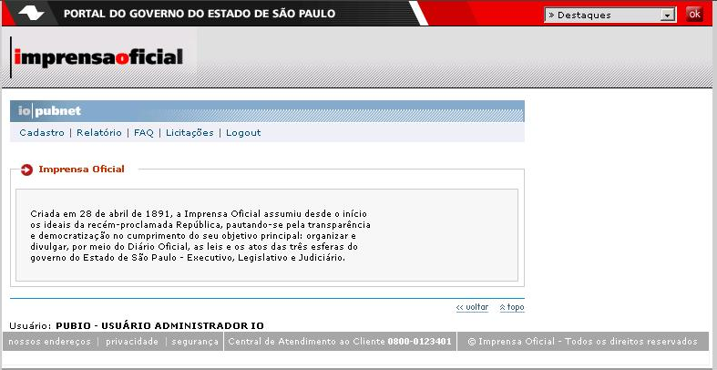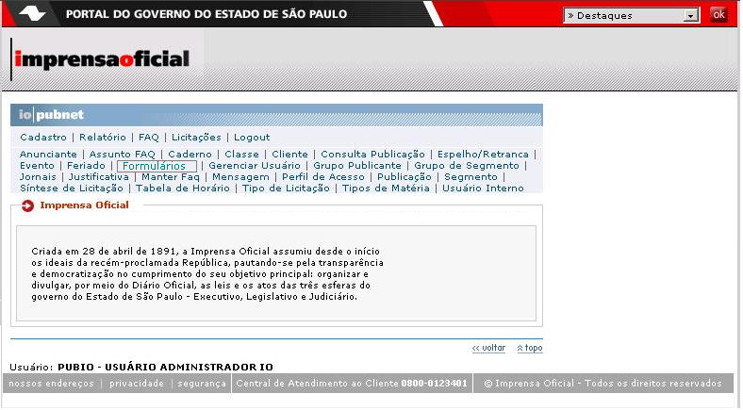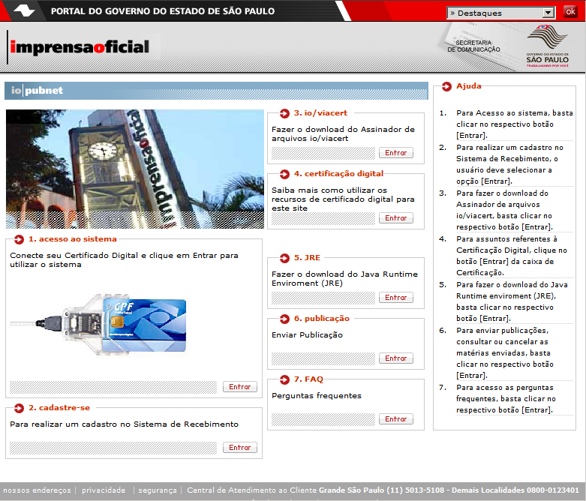
Tela de Acesso
Usuário autentica-se no sistema

Segurança da Informação
Certificação Digital
- Solução de assinatura, verificação e autenticação utilizando certificados digitais (ViaCert);
- Solução para habilitação de aplicações WEB à autenticação com certificados digitais (ViaProxy);
- Solução para assinatura e validação de documentos eletrônicos via WebServices (ViaService);

Plataforma de busca (search engine)
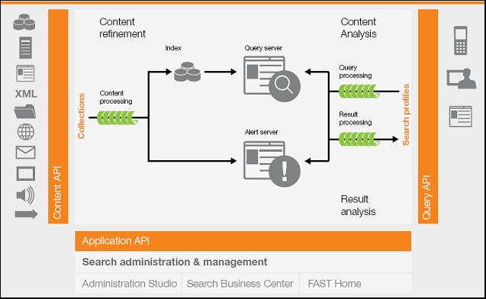
PDF’s de origem
eletrônica
PDF’s de origem
física (digitalização
e OCR Full-Text)
Portal de
negócios
- Solução de indexação e busca de documentos;
- Infra-estrutura com capacidade de comportar todo a acervo atual, e ainda mais 5 anos de crescimento
- Recursos avançados de indexação, permitindo extrair entidades (pessoas, empresas, leis, cidades, etc.) contidas nos textos do Diário Oficial,
- Recursos avançados de pesquisa, permitindo classificar os resultados, aplicando regras de relevância, recuperação de termos com base em recursos de linguagem, como buscas fonéticas, buscas fuzzy, sinônimos e corretor ortográfico;
- Módulo administrativo, para acompanhamento das buscas, e possibilidade ajustes no ranking de termos pesquisados, de modo a facilitar a localização de documentos mais relevantes para o cidadão
Digitalização | R$ 3.871.000,00
Gestão de Documentos | R$ 668.104,00
Microfilmagem | R$ 288.500,00
Soluções e Sistemas | R$ 4.675.284,43
Certificação Digital | R$ 100.000,00
Serviços de Consultoria | R$ 1.055.000,00
Bureau de digitalização | R$ 1.519.086,40
Armazenamento | R$ 510.000,00
Total Geral | R$ 12.686.974,83

Efetividade de resultados

- Conversão do acervo físico (papel) e micrográfico para um ambiente digital (imagem e texto);
- Organizar sistematicamente todo o acervo da Imprensa Oficial de forma segura;
- Permitir buscas seguras de textos e informações contidas nos Diários Oficiais;
- Permitir buscas históricas nos textos e informações contidas nos Diários Oficiais desde 1891;
- Garantir continuidade do acervo digital para os futuros Diários Oficiais;
- Fortalecer a imagem da Imprensa Oficial como referência em certificação digital;

Possibilidade de multiplicação
- Melhoria da qualidade do serviço prestado e ganhos de escala;
- Foco do Estado nas atividades essenciais;
- Percepção de valor na atividade;
- Perenização do acervo e da história do Diário Oficial;
- Autenticidade da informação;
- Gestão e disponibilização integrada, customizada e segura do conhecimento e informações oficiais do Estado à população.

Desenvolvimento de parcerias com outras entidades do setor público, social ou privado

Várias foram as soluções adotadas do mercado e algumas parcerias foram estratégicas para a adoção e implementação das mesmas, considerando, inclusive, o know-how destes fornecedores e a transferência de conhecimento para a Imprensa Oficial. Destes, destacamos a TCI, presente em todas as fases deste grande projeto.

Resumo
Disponibilizar o Diário Oficial do Estado de São Paulo desde 1891, para toda a população "web", traz consigo benefícios que quase se pode contar: dados de uma década renderam 9,1 milhões de visualizações em um ano. Mas, os desafios de uma base de 7 milhões de páginas, crescendo mais 2.500 por dia, levam a questões mais gigantes: onde armazenar, com segurança, tal volume? Como tornar passível de pesquisa? Quais mecanismos utilizar para organizar e ordenar tal base? Eis o projeto e sua realização.

